МИНИСТЕРСТВО НАУКИ И ВЫСШЕГО ОБРАЗОВАНИЯ РФ

федеральное государственное бюджетное образовательное учреждение высшего образования

**«Вологодский государственный университет»**

**Институт математики, естественных и компьютерных наук**

**Информатика и вычислительная техника**

**ОТЧЕТ ПО ЛАБОРАТОРНОЙ РАБОТЕ №9**

ОГРАНИЧЕНИЕ ОЧЕРЕДИ

Дисциплина: «Моделирование систем»

Направление подготовки: 09.03.01. Информатика и вычислительная техника

|  |  |
| --- | --- |
| Руководитель | Дегтярев М.Е. |
| Выполнил студент | Пчелкина О.С. |
| Группа, курс | ВМ-41 |
| Дата сдачи | ________________________ |
| Дата защиты | ___________________________________________  *(подпись преподавателя)* |

Вологда

2022 г.

Цель работы: изучить способы реализации передачи ограничения входа транзактов в другие блоки с помощью блока GATE.

Ход работы:

Выполнение заданий согласно варианту 7.





Общая задача.

В женскую парикмахерскую приходят клиенты трех типов: для стрижки, для химической завивки, для стрижки и химической завивки одновременно.

Распределение интервалов их приходов соответственно (20± 10) мин., (30± 10) мин., (35± 15) мин. Парикмахер тратит на стрижку (18±6) мин., на химическую завивку (40 ± 5) мин.

Стоимость стрижки составляет 20 руб., а химической завивки- 70 руб. Парикмахер вместе с местом обслуживания обходится в 100 руб/день.

Исследуйте работу парикмахерской в течение восьмичасового рабочего дня, если можно, установите приоритет для посетителей.

Мест для ожидания в очереди - три.

Время моделирования – 8 -часовой рабочий день.

|  |  |
| --- | --- |
| Транзакты:  1-й сегмент  2-й сегмент  3-й сегмент  4-й сегмент | Клиенты на стрижку  Клиенты на завивку  Клиенты на стрижку и завивку  Таймер |
| Очереди:  SALON_VISITORS   QUEUE_SERVICE  HAIRCUT  HIMZAV  HAIRCUT_HIMZAV | Очередь общего количества посетителей Очередь на оказание услуги  Очередь на стрижку  Очередь на завивку  Очередь на стрижку с завивкой |
| Многоканальное устройство:  WAITING_AREA  HAIRDRESSER | Очередь на обслуживание  Парикмахер |

Блок схема:

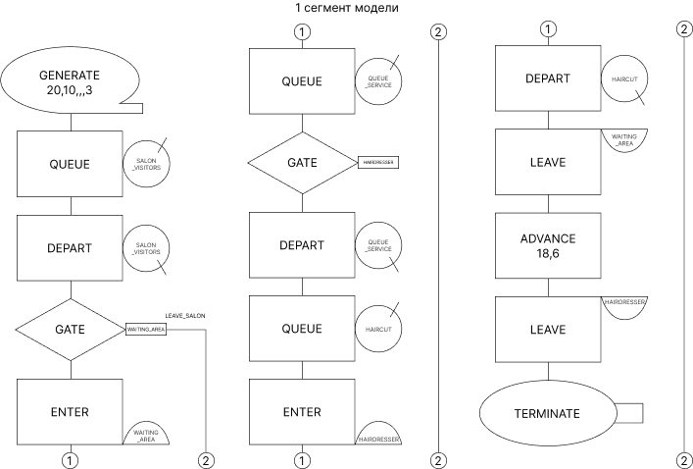

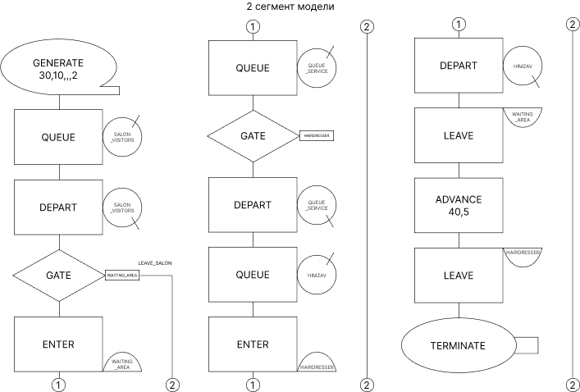

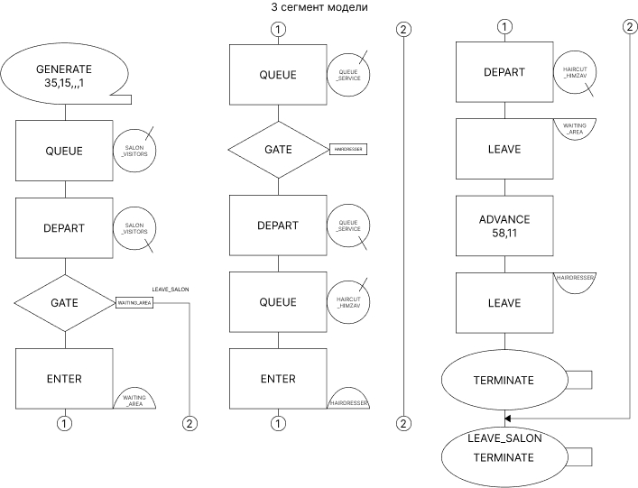

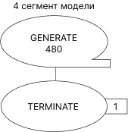

Код программы:

WAITING_AREA STORAGE 3

HAIRDRESSER STORAGE 1

GENERATE 20,10,,,3

QUEUE SALON_VISITORS

DEPART SALON_VISITORS

GATE SNF WAITING_AREA,LEAVE_SALON

ENTER WAITING_AREA

QUEUE QUEUE_SERVICE

GATE SNF HAIRDRESSER

DEPART QUEUE_SERVICE

QUEUE HAIRCUT

ENTER HAIRDRESSER

DEPART HAIRCUT

LEAVE WAITING_AREA

ADVANCE 18,6

LEAVE HAIRDRESSER

TERMINATE

GENERATE 30,10,,,2

QUEUE SALON_VISITORS

DEPART SALON_VISITORS

GATE SNF WAITING_AREA,LEAVE_SALON

ENTER WAITING_AREA

QUEUE QUEUE_SERVICE

GATE SNF HAIRDRESSER

DEPART QUEUE_SERVICE

QUEUE HIMZAV

ENTER HAIRDRESSER

DEPART HIMZAV

LEAVE WAITING_AREA

ADVANCE 40,5

LEAVE HAIRDRESSER

TERMINATE

GENERATE 35,15,,,1

QUEUE SALON_VISITORS

DEPART SALON_VISITORS

GATE SNF WAITING_AREA,LEAVE_SALON

ENTER WAITING_AREA

QUEUE QUEUE_SERVICE

GATE SNF HAIRDRESSER

DEPART QUEUE_SERVICE

QUEUE HAIRCUT_HIMZAV

ENTER HAIRDRESSER

DEPART HAIRCUT_HIMZAV

LEAVE WAITING_AREA

ADVANCE 58,11

LEAVE HAIRDRESSER

TERMINATE

LEAVE_SALON TERMINATE

GENERATE 480

TERMINATE 1

START 1

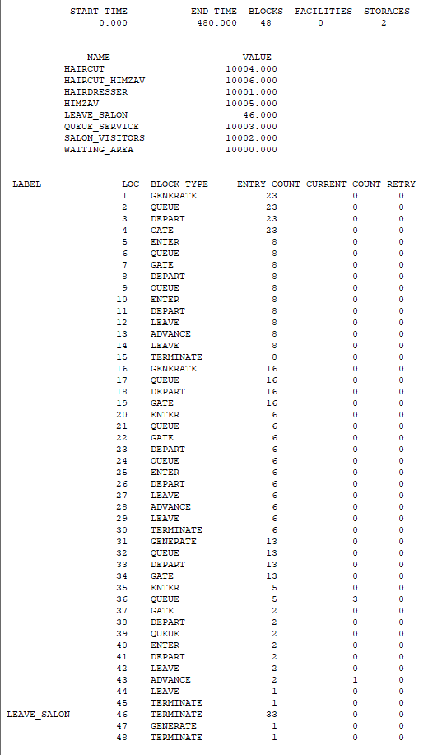

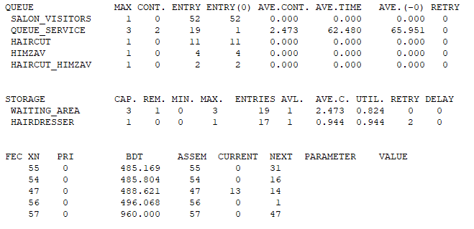

При моделировании без указания приоритетов в салон за день попадает 52 человека, но только 19 попадают на обслуживание, из них 11 на стрижку, 4 на завивку и 2 на стрижку с завивкой. Среднее время ожидания в очереди для получения услуги 62 мин. Во время окончания рабочего дня 1 клиент не успевает обслужится и 2 находится в очереди.

В итоге за день обслужено:

1. 11 клиентов (стрижка 20р. человек) доход 220 рублей
2. 4 клиента (завивка 70р человек) 280 рублей
3. 2 клиента (стрижка и завивка 90р человек) 180 рублей

Суммарный доход составляет 680 рублей, после вычета ежедневной стоимости в 100 рублей/день выручка за день составляет 580 рублей

При моделировании с указанием приоритетов очередей 1 - стрижка,2 - завивка,3 – стрижка и завивка. За день попадает 54 человека, но только 17 попадают на обслуживание, из них 7 на стрижку, 4 на завивку и 3 на стрижку с завивкой. Среднее время ожидания в очереди для получения услуги 73 мин. Во время окончания рабочего дня 1 клиент не успевает обслужится и 3 находится в очереди.

В итоге за день обслужено:

1. 7 клиентов (стрижка 20р. человек) доход 140 рублей
2. 4 клиента (завивка 70р человек) 280 рублей
3. 3 клиента (стрижка и завивка 90р человек) 270 рублей

Суммарный доход составляет 690 рублей, после вычета ежедневной стоимости в 100 рублей/день выручка за день составляет 590 рублей

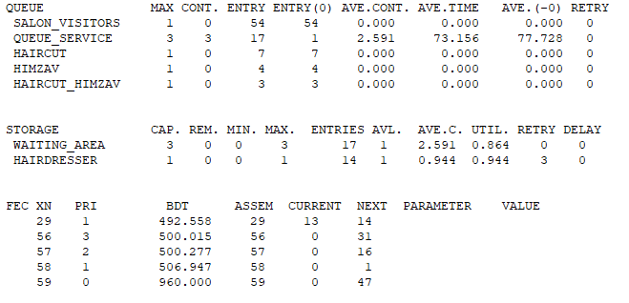

При моделировании с указанием приоритетов очередей 3 - стрижка,2 - завивка,1 – стрижка и завивка. За день попадает 52 человека, но только 19 попадают на обслуживание, из них 8 на стрижку, 6 на завивку и 2 на стрижку с завивкой. Среднее время ожидания в очереди для получения услуги 64 мин. Во время окончания рабочего дня 1 клиент не успевает обслужится и 3 находится в очереди.

В итоге за день обслужено:

1. 8 клиентов (стрижка 20р. человек) доход 160 рублей
2. 6 клиента (завивка 70р человек) 420 рублей
3. 2 клиента (стрижка и завивка 90р человек) 180 рублей

Суммарный доход составляет 760 рублей, после вычета ежедневной стоимости в 100 рублей/день выручка за день составляет 660 рублей

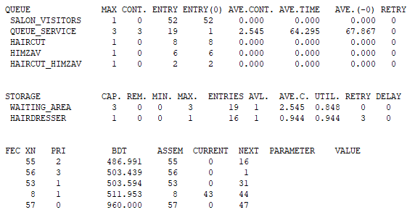

В ходе моделирования наиболее выгодным результатом является система, в которой приоритеты очередей 3 - стрижка,2 - завивка,1 – стрижка и завивка. В результате максимальная прибыль составляет 660 рублей.

Задание 1. Психолог в службе «Телефона доверия» ведет разговор с клиентом в течение (25±15) мин. Запросы на разговор поступают каждые (20±5) мин. Клиент, услышавший сигнал «занято», бросает трубку. Определите необходимое количество психологов, чтобы доступ к разговору получили не менее {K}% клиентов. Промоделируйте работу службы доверия для одной недели, если время работы ежедневно с {t1} до 24.00.

|  |  |
| --- | --- |
| Транзакты:  1-й сегмент  2-й сегмент | Психолог  Таймер |
| Очереди:  ALL_CALL  ENTER_CALL | Очередь всех входящих звонков  Очередь принятых звонков |
| Многоканальное устройство:  SERVICE_PSYH | Психолог |

Блок схема:

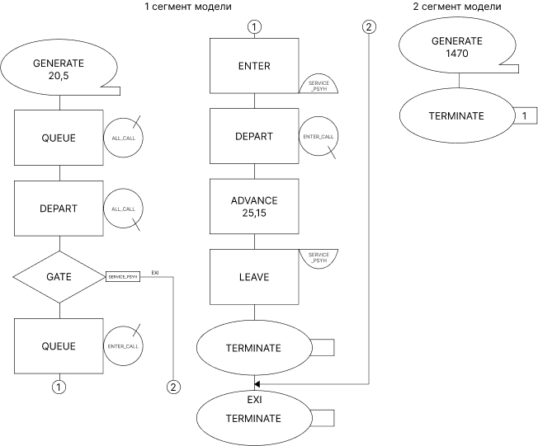

Код программы:

SERVICE_PSYH STORAGE 2

GENERATE 20,5

QUEUE ALL_CALL

DEPART ALL_CALL

GATE SNF SERVICE_PSYH,EXI

QUEUE ENTER_CALL

ENTER SERVICE_PSYH

DEPART ENTER_CALL

ADVANCE 25,15

LEAVE SERVICE_PSYH

TERMINATE

EXI TERMINATE

GENERATE 210

TERMINATE 1

START 7

Report:

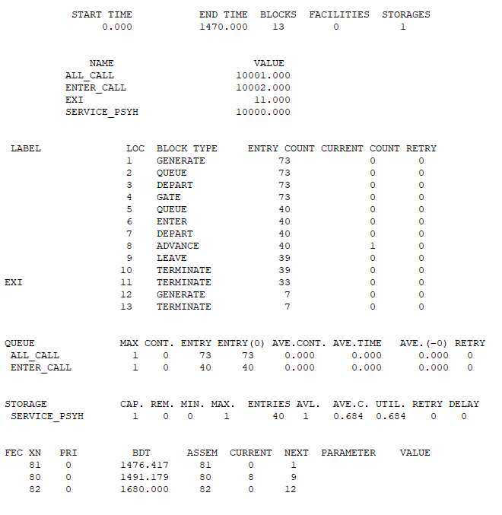

В ходе моделирования нам необходимо определить количество психологов чтобы количество ENTER_CALL (дозвонившиеся люди) составляло 80% от ALL_CALL (все, кто позвонил)

При наличии одного психолога и 70 входящих звонков, процентное соотношение должно составлять 56 человек, при наших 40 дозвонившемся человеке этого недостаточно.

При наличии двух психологов и 73 входящих звонков, процентное соотношение должно составлять 58-59 человека, при наших 69 дозвонившихся людей требование выполняется.

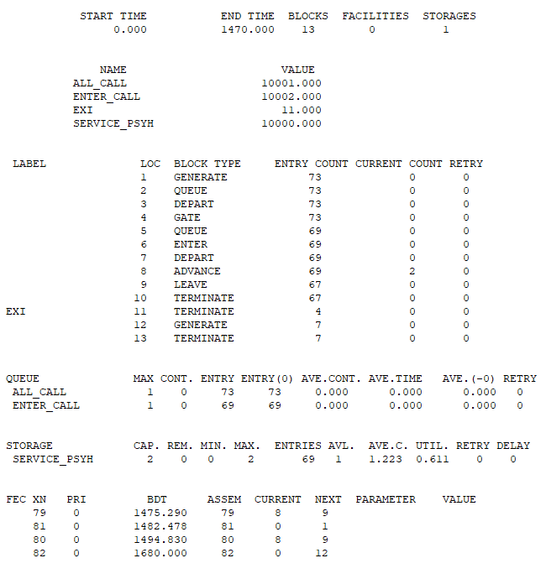

Задание 2. В телевизионное ателье поступают заявки на ремонт телевизоров двух типов: на мелкий ремонт, производимый на дому, и на крупный ремонт, производимый в ателье. Поступление заявок распределяется соответственно: (2± 0,5) час и (5± 1) час. Мастер затрачивает на ремонт в среднем (1±0,5) час и (5±3)час. Кроме того, на дорогу тратится (1 ± 0,4) час. Определите оптимальное количество мастеров, если заявка ставится в очередь, когда в ней находится не более {N} заявок. Отдельные заявки теряются, убытки от этого составляют {S} руб. Потери от простоя мастера составляют 5 руб/час. Промоделируйте работу телеателье в течение 24 недель (неделя - пять 8-часовых рабочих дня). Исследуйте модель с различными вариантами приоритетов.

|  |  |
| --- | --- |
| Транзакты:  1-й сегмент  2-й сегмент  3-й сегмент | Заявка ремонта на дому  Заявка ремонта в ателье  Таймер |
| Очереди:  REQUEST_IN  QUEUE_REPAIR  REPAIR_HOME  REPAIR_STUDIO | Входящие заявки  Принятые заявки  Очередь заявок на дому  Очередь заявок в ателье |
| Многоканальное устройство:  MASTER  REQUEST_QUEUE | Мастер  Очередь заявок |

Блок схема:

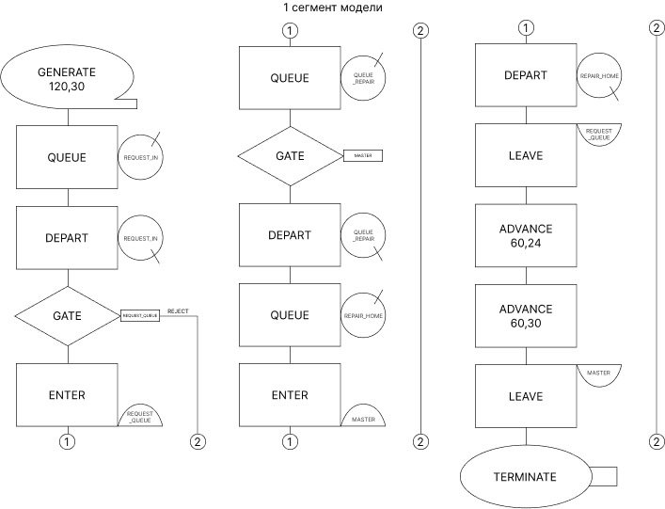

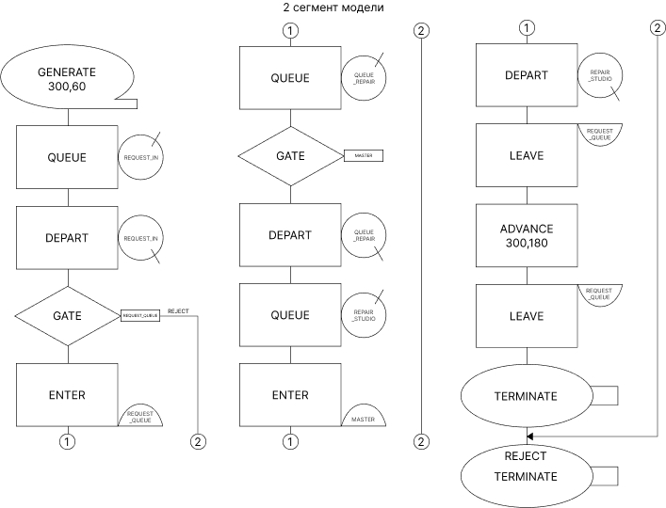

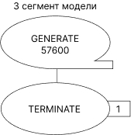

Код программы:

MASTER STORAGE 1

REQUEST_QUEUE STORAGE 12

GENERATE 120,30

QUEUE REQUEST_IN

DEPART REQUEST_IN

GATE SNF REQUEST_QUEUE,REJECT

ENTER REQUEST_QUEUE

QUEUE QUEUE_REPAIR

GATE SNF MASTER

DEPART QUEUE_REPAIR

QUEUE REPAIR_HOME

ENTER MASTER

DEPART REPAIR_HOME

LEAVE REQUEST_QUEUE

ADVANCE 60,24

ADVANCE 60,30

LEAVE MASTER

TERMINATE

GENERATE 300,60

QUEUE REQUEST_IN

DEPART REQUEST_IN

GATE SNF REQUEST_QUEUE,REJECT

ENTER REQUEST_QUEUE

QUEUE QUEUE_REPAIR

GATE SNF MASTER

DEPART QUEUE_REPAIR

QUEUE REPAIR_STUDIO

ENTER MASTER

DEPART REPAIR_STUDIO

LEAVE REQUEST_QUEUE

ADVANCE 300,180

LEAVE MASTER

TERMINATE

REJECT TERMINATE

GENERATE 2400

TERMINATE 1

START 24

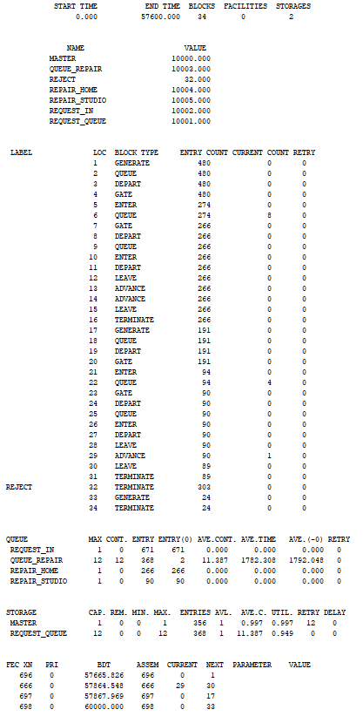

При моделировании системы с 1 мастером и без наличия приоритетов, всего поступило 671 заявка, 368 было принято, 303 отклонено, и 12 принято, но не вошли в работу.

Расчет убытков за простой мастера:

$\left(1-0.997\right)*5*960=14,4$ р.

Убытки за отклонение заявки составляют 30р., за 303 заявки суммарные убытки составили $9090+14,4=10004,4$ (+360 заявки принятые, но не завершенные).

При моделировании системы с 1 мастером приоритетами 1 - ремонт на дому - 2 в салоне, всего поступило 672 заявки, 371 было принято, 301 отклонено, и 12 принято, но не вошли в работу.

Расчет убытков за простой мастера:

$\left(1-0.997\right)*5*960=14,4$ р.

Убытки за отклонение заявки составляют 30р., за 301 заявки суммарные убытки составили $9030 + 14,4=9044,4$ (+360 заявки принятые, но не завершенные).

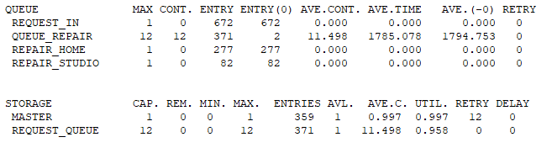

При моделировании системы с 1 мастером приоритетами 2 - ремонт на дому - 1 в салоне, всего поступило 672 заявки, 390 было принято, 282 отклонено, и 12 принято, но не вошли в работу.

Расчет убытков за простой мастера:

$\left(1-0.997\right)*5*960=14,4$ р.

Убытки за отклонение заявки составляют 30р., за 282 заявки суммарные убытки составили $8460 +14,4 =8474,4$ (+360 заявки принятые, но не завершенные).

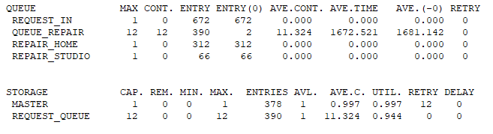

Из них наиболее выгодных является результат с 1 мастером приоритетами 2 - ремонт на дому - 1 в салоне.

При моделировании системы с 2 мастерами приоритетами 2 - ремонт на дому - 1 в салоне, всего поступило 670 заявка, 670 было принято, 0 отклонено, и 1 принято, но не вошли в работу.

Расчет убытков за простой мастера:

$\left(1-0.976\right)*5*960=115,2$ р.

Убытки за отклонение заявки составляют 30р., за 0 заявок суммарные убытки составили $0 + 115,2=115,2$ (+30 заявки принятые, но не завершенные).

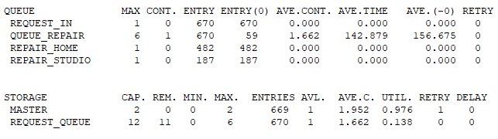

При моделировании системы с 2 мастерами приоритетами 1 - ремонт на дому - 2 в салоне, всего поступило 670 заявка, 669 было принято, 1 отклонено, и 4 принято, но не вошли в работу.

Расчет убытков за простой мастера:

$\left(1-0.976\right)*5*960=115,2$ р.

Убытки за отклонение заявки составляют 30р., за 1 заявку суммарные убытки составили $30 + 115,2=145,2$ (+120 заявки принятые, но не завершенные).

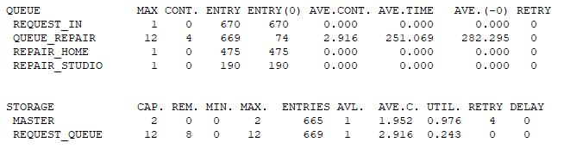

При моделировании системы с 2 мастерами без приоритетов, всего поступило 671 заявка, 671 было принято, 0 отклонено, и 5 принято, но не вошли в работу.

Расчет убытков за простой мастера:

$\left(1-0.989\right)*5*960=52,8$ р.

Убытки за отклонение заявки составляют 30р., за 0 заявок суммарные убытки составили $0 + 52,8=52,8$ (+150 заявки принятые, но не завершенные).

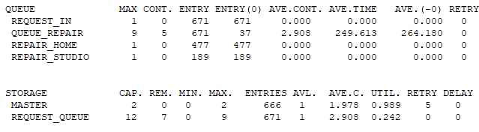

Из всех наиболее выгодных является результат системы с 2 мастерами приоритетами 2 - ремонт на дому - 1 в салоне

Вывод: изучили способы реализации передачи ограничения входа транзактов в другие блоки с помощью блока GATE. Проанализировали системы с изменением приоритетов, рассчитали убытки.